信息管理与信息系统专业课程设计（2015级）

网络考试系统的分析与设计

学生姓名：________江滨________
学生班级： 信管15-2班_____
指导教师：________杨姝________

黑龙江科技大学管理学院
2018年7月
信息管理与信息系统专业课程设计任务书
题 目 | 网络考试系统的分析与设计
教 师 | 杨姝
一、任务背景概述：
国内考试系统的信息化发展比较缓慢，在广泛化应用的过程中，开发者一方面投资购建各种硬件、系统软件和网络，另一方面也不断开发实施各类教学软件、数据统计、信息记录等应用系统，形成了一定规模的考试信息化体系。可是，由于国内信息化发展较晚，特别是考试流程的信息化发展慢，同时我国的网络考试系统还没有很好地完全自如的融入到我们的学习生活中，比其他国家有一定的差距。国外的管理与国内完全不同，不但在线考试化建设早，而且他们有坚强的技术团队来提供技术基础。

二、客户基本需求
网络考试系统主要用于实现高校在线考试，基本功能包括：自动组卷、试卷发布、试卷批阅、试卷成绩统计等。管理层面完成对用户的管理，对系统功能模块的删减，对系统运行维护。
对用户的管理。实现用户权限的控制，用户信息的增加，修改，同时相应的安全措施也应到位。
对系统功能模块的管理，系统有良好的扩展性，相关角色保证有相关的功能设置。
三、基础数据资料
目前市场同类产品的应用特点:
支持强大的综合参数自定义，适合不同行业特殊需求支持新闻公告、论坛、在线调查等多个日常办公模块；支持第三方系统无缝结合，支持单点登录、数据同步等；支持三年内免费升级服务；安全放心，在线和下载试用，专做考试学习系统并二次开发；软件适合行业广泛，如：工商局、国税局、地税局、公安局、消防局、交管局、中高院校、培训机构、电力、银行、证券、保险、通信、石油、卫生、烟草、部队等行业都可以使用。
如管鲍在线考试系统，V7.0是基于B/S模式架构运行于MS平台上的应用软件，采用开放性结构，具有良好的兼容性，只要提供数据库接口就能轻易与各种应用软件对接。在许多细节方面均表现得更加人性、更加成熟、更加完善，同时结合用户需求，满足现在各行各业用于网上考试、网上学习，做到灵活性强，安全性能高。该系统使用新的潮流技术和传统技术相结合，真正实现无纸网络考试和学习。

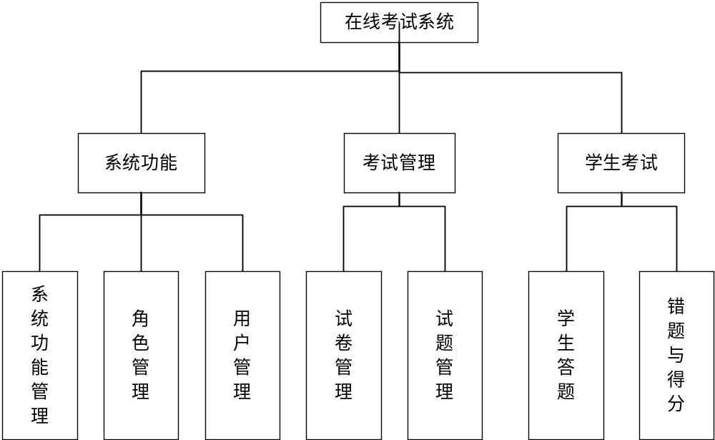
图1 系统功能结构图

四、工作计划与进度安排
日期 | 完成的工作
2018/8/27—2018/9/10 | 和指导老师商定课题，搜集相关资料并分析
2018/9/11—2018/10/10 | 实现系统的功能结构设计，建立系统的UML模型
2018/10/11—2018/11/10 | 程序代码的设计实现
2018/11/11—2018/12/5 | 系统功能测试，代码调试修改，进行答辩

教研室对本课程设计任务书的意见：

签字：
年 月 日

黑龙江科技大学
课程设计指导教师评阅意见书
评阅成绩：
指导教师签字： 年 月 日

黑龙江科技大学
课程设计答辩综合评定书
答辩成绩：
年 月 日
综合评定 | 评阅成绩 | 答辩成绩 | 综合成绩
目 录
第1章 绪 论 10
1.1选题背景 10
1.2选题目的 10
1.3现状分析 11
1.4设计内容 11
第2章 相关技术 13
2.1 JAVA简介 13
2.2 J2EE 13
2.3 MySQL 14
2.4 MYECLIPSE 15
2.5 JavaScript 16
2.6 JSP 16
2.7 Tomcat服务器 17
第3章 需求分析与用例建模 18
3.1 可行性分析 18
3.1.1.技术可行性分析 18
3.1.2.经济可行性分析 18
3.1.3.操作可行性分析 18
3.2客户需求分析 18
3.2.1功能需求分析 18
3.2.2性能需求分析 19
3.2.3 其他需求 19
3.3用例建模 20
3.3.1 执行者和用例 20
3.3.2 系统用例图 21
第4章 系统分析与对象类建模 22
4.1 对象类静态结构模型 22
4.2 对象类动态结构模型 23
第5章 系统设计 24
5.1 功能结构设计 24
5.1.2 系统功能结构图 24
5.1.2 系统功能详细设计 24
5.2 数据库设计 27
5.2.1 概念结构设计 27
5.2.2 逻辑结构设计 29
第6章 系统实施 31
6.1 程序设计 31
6.1.1 数据库交互实现 31
6.1.2 分页查找 33
6.2 系统测试 35
6.2.1 模块测试 35
6.2.2 管理界面 37

参考文献 41
课程设计总结 42

第1章 绪 论
1.1选题背景
在科技与时代飞速发展和进步的趋势下，社会对于劳动者的要求也日益提高。而考试作为一种选拔人才的手段为历朝历代所重视，从隋朝的科举取士到而今的高考求才，考试这一因素贯穿于历史的脉络当中，见证着社会的发展进步，朝代的兴衰更替。而考试自身也在不断吸收新的时代元素，融合切实条件，对人才进行筛选。
在中国传统的考试理念中，“白纸黑字”为一成不变的考试形式，该种考试形式与科技水平相适宜。从秦代的竹简到汉代的丝帛，直至蔡侯造纸，考试的载体受制于生产力水平的限制，具有一定的局限性。单就书写这一考试形式而言就有一定的局限性，有纸张、人员组织、时间、地域等诸多掣肘。
随着计算机应用的普及和信息技术的发展，传统的考试逐渐进化并与计算机系统相结合已经是数见不鲜。虚拟大学、远程教育以及在线测评等越来越为人们所熟知。相比较于传统的人才选拔，网络考试的优势在于：效率显著提高、参与更为便利、组织更为轻松、成本更为低廉。在线阅卷也有利于减轻教师负担、减少纸张的使用，唤醒人们的环保意识。
1.2选题目的
不同于以往纸质书面考试从出题到得出成绩的全部过程完全依赖于人工操作，网络考试系统运行的自动化格外引人注目。本系统通过对目前所拥有的网络技术的充分利用，为考试囊括的测验、评分、统计和分析等功能提供了一个更为规范有效的实现环境。而通过对计算机本身具备的对巨大数据的强大运算功能的最大使用，使教师阅卷的工作压力降低。从另一方面考虑，教师对网络考试系统的有效使用，有助于全面地了解学生对课堂所学知识的掌握程度，通过系统的反馈信息对教师本身的教学进度或教学方式进行相应调整，从而实现教学相长，促进教育的发展。
当前已投入使用的网络考试系统仍存在一些不足，比如课堂的教学与课后的考试还无法完美结合，而适合多门课程以及不同考试形式的较为全面的网上考试系统还比较少见，缺乏普遍有效的试卷分析功能等。本文将主要从适合多门课程的网上在线考试系统方面进行研究。
从环境保护的方面看，纸质化的考试会造成大量的纸张消耗，考试系统的信息化可大量减少消耗。从老师的角度来看，若有网络考试系统来减少出卷、阅卷、统计的时间，就能将时间空出来用在别处。因此本文基于 JavaWeb技术希望开发一套网络考试系统，为考试系统的信息化做出一份贡献。
1.3现状分析
教育是民族振兴的福音，带来整体的社会进步。作为第一生产力，世界上的大国、强国在国家政策的制定上都会对教育有所倾斜，中国在1995年全国科技大会上提出“科教兴国”战略，坚持教育为本，提高全民族的科学文化素质，提升国家软实力。而处于网络信息为主体这一新的时代背景下，将教育与网络相结合更是大势所趋。世界各国在这一领域可谓是不遗余力，纷纷出台政策并采取相应举措致力于推进现代教育信息化。
早在1996年，美国政府就提出了“教育技术规划”，旨在21世纪，所有的美国青少年都能在网络中接受教育。而澳大利亚也在1995年便建立起了“澳大利亚教育网”。
网络考试是新时代中教育与网络技术相结合的产物，具有传统考试所不具备的诸多便利条件。在美国，“微软认证系统工程师”、“托福” 、“研究生入学考试”等重要考试便采取了在线考试的形式，不可否认，在教育与网络信息技术的结合力度上，美国处于世界前列。
在我国，通过政府对现代教育事业的大力支持以及本土信息技术的更新换代，网络信息技术与教育相结合的模式也得到了长足发展，大量优质的相关软件和系统不断诞生。计算机等级考试软件就是一个突出的例子。
国内考试系统的信息化发展比较缓慢，在广泛化应用的过程中，开发者一方面投资购建各种硬件、系统软件和网络，另一方面也不断开发实施各类教学软件、数据统计、信息记录等应用系统，形成了一定规模的考试信息化体系。可是，由于国内信息化发展较晚，特别是考试流程的信息化发展慢，同时我国的网络考试系统还没有很好地完全自如的融入到我们的学习生活中，比其他国家有一定的差距。国外的管理与国内完全不同，不但在线考试化建设早，而且他们有坚强的技术团队来提供技术基础。
1.4设计内容
本系统的研究目的在于实现网络考试系统，实现该系统要完成的工作包括如下几个方面：
（1）了解全球的网络考试系统的发展历程和现状。深入解析其工作流程。
（2）根据该系统的工作流程设计其总体结构，绘制其结构图。
（3）设计系统的功能模块，如：后台系统运行维护模块。包括试题的录入、筛选、删除，随机生成，提交，打分等功能。前台考试模块，包括题的分发、时间的记录等功能。教师组题模块，具有考题的生成、选择、分数评判的等能力。设计并实现教师考前出题的组题功能模块。包括题类型，数量，每个题考分的设定等。
（4）熟练地运用和掌握JavaWeb技术和MySql数据库编程，进行考试系统的程序代码编写、调试运行以及功能测试。
（5）了解电脑服务器端的运行问题以及原理；大数据库的储存；以及大数据库与程序的互相交流问题。
第2章 相关技术
本网络考试系统运用了很多的开发工具以及以java为基础的开发语言，在后台的代码编写中主要运用了Java；前台的设计中运用了JavaScript、css等语言,以及jQuery框架；通过eclipse来编写这些程序代码；用mysql进行数据库的设计与分析；使用tomcat 作为该系统的部署容器。
2.1 JAVA简介
Java作为一种计算机编程语言，其在企业网络和Internet环境的应用更是十分广泛，现在已成为Internet中最受欢迎、最有影响的编程语言之一。其最大的特点就是面向对象，这种面向对象的程序设计更接近我们的思维方式，相对于面向过程的程序设计，它最大的优点就是可扩展性和可维护性，这也使我们的代码更健壮。
我们都知道面向对象主要有四大特性：封装、抽象、继承和多态。
封装：在面向对象语言中，封装特性最为直接的体现在类中，类即现实生活中的实体的抽象，我们将其所拥有的属性和方法封装到类中，对外部我们提供相应的接口，通过实例化的对象可以调用类中封装好的属性和方法，并且在使用这些方法时并不用知晓其内部的具体实现，这是面向对象的封装特性；
抽象：抽象就是将一类实体的所共同拥有的特性抽象出来，封装在一个抽象类中，抽象在面向对象语言中是由抽象类来体现的。抽象类描述的是一类事物共有的东西，而并非特指某种事物，所以在Java编程语言中体现为抽象类不能实例化；
继承：继承就是指子类可以继承父类或者接口，从而可以实现代码重用，其实继承体现的是单继承关系，父类和子类本质上还是一类实体。
多态：Java中的多态具有多重含义。首先多态最为直白的体现就是父类对象引用不同的子类对象实例，调用不同的子类重写的方法从而表现出不同的行为。多态能够提高代码重用，还可为程序提供更好的可扩展性。
2.2 J2EE
J2EE是一项目架构标准主要用于网页的开发通过这个标准可以制定出一些应用于企业的网站。严格地来说，J2EE并不属于一种产品而是一种约束或者是标准。有的人把它称开发的规范，因此，不管是哪一家公司他们只要在这个架构下进行开发都可以开发出一款比较实用的高级应用程序。J2EE从开发到设计，再到最后的综合管理可以构成一套完整的开发体系，J2EE是由oracle软件公司跟其他多数享誉盛名的科技公司共同努力发明并且应用起来的。J2EE是软件开发的一项标准。J2EE并非是一种生产产品,它既可以说一种开发标准,也能够说是一种开发规范。无论是哪家公司都能够在这种现有统一的标准下开发出一套属于自己企业的高级应用系统的。J2EE是一个公司级平台。它用来给那些在公司经营项目中遇到的研发、设计、系统管控有关难题进行简化。
J2EE可以说这一项技术是根据JAVA标准升级而成而不是凭空独创的，J2EE不断的更新和发展最终形成了现在的约束和规范。J2EE技术首先要不违背它所继承的技术和规范标准，比如说对数据库的访问以及良好的跨平台性质，以及分布式的应用。同时，还要适用于各种各样的使用人群。除此之外必须还要为其他的网页开发或者企业开发提供大量的预留接口，体现其强大的可扩展性。其他的开发人员可以通过这些预留的接口对该规范和准则进行更加标准和一致性高的开发，从而体现出J2EE标准的强大的伸缩性。那么最终的一个目的就是要使得程序开发人员在开发过程中尽量少使用市场上的一些现有的框架，从而规范一个正确的开发体系。那么，他是利用一种开发模型，此模型呈现分布式。以此来完成对所有应用的开发。在开发过程中主要根据系统的各个功能进行划分，也可将这些功能划分为不同的组件。不同的组件会存放在不同的服务器上，并通过不同的用户接口进行管理。那么使用这一标准可以明确的规范开发的流程，并且可以通过MVC来解决系统层次和架构的问题，使得开发人员更加轻松的开发代码，并且让维护人员或者后期的修改人员能更加方便地查看系统的代码和结构。
2.3 MySQL
MySQL是一款开源的数据库。它具有非常实用的价值。他属于中型数据库。MySQL提供了许多的技术支持其中包括了多操作系统的支持也包括了多线程的支持，同时也提供多种资源的支持，除此之外，还可以提供多种的数据库连接方法解决数据库并发和大量数据操作的问题 。使用MySQL的人都会认为这个数据库特别实用。由于它是完全开源和免费的，在使用成本上也不会有太大的损失，因此是目前中小型公司主要使用的数据库之一。从数据库关系来看他是一款关系型数据库具有很多优点比如说用的内存空间较小用户界面简单操作起来十分便捷并且不需要太多繁琐的安装步骤。MySQL是由MySQL公司开发而成，那么这个公司是一个什么公司呢？从历史数据来看它是一个非常有商业眼光的公司，也是非常成功的一个公司，它所开发的产品都受到了人们的青睐。MySQL本身的特性也非常的突出，他能够兼容多种操作系统，同时也能兼容多种的编程语言，比如说Linux环境下使用，也同时能够支持多种编程语言并为这些编程语言提供他们所要使用的用户接口。在性能方面具有处理大数据高并发的处理能力，并且不会占用太多的主机内存，这一点相对其他的数据库要好很多。
MySQL数据库的实现是以一个客户机/服务器结构[13]的形式，它是很多不同的客户程序和库和一个服务器守护程序组合而成的。
MySQL数据库主要是快度速、比较健壮和易于使用。我们需要这样一个SQL服务器，它能基于不昂贵的基础上，处理数据速度快，加之可视化插件、软件的使用可以使其数据操作更加方便。
可以总结出MySQL具有以下几个特性：
支持AIX、FreeBSD、HP-UX、Linux、Mac OS、NovellNetware、OpenBSD、OS/2 Wrap、Solaris、Windows等多种操作系统；
为多种编程语言提供了API；
支持多线程，充分利用CPU资源；
通过优化的SQL语句算法，有效地增进了查询速度；
能够作为单独的应用程序为客户端服务器网络环境提供数据支持，也能够作为库而嵌入到其他的软件，完成相关的数据存储作用；
提供多种语言支持，数据表名和数据列名都可以使用多种编码方式如中文的GB 2312、BIG5，日文的Shift_JIS等；
提供多种用于管理数据库操作的管理工具；
使用MySql数据库用作集群服务器管理系统的数据库。可以让服务器大量的相关数据得以快捷地查询处理。
2.4 MyEclipse
MyEclipse是一种有集成效果的开发工具。在Eclipse的基础上进行插件的集成，最终形成功能强大的开发软件。目前主要用于JAVA，JAVAEE的开发，也可以用于移动应用的开发，其主要特点是功能强大，应用广泛，并且支持很多开源的产品，应用前景非常广发。
MyEclipse是由Eclipse通过对插件的集成而来，是对IDE的拓展，可以用来开发网页等应用，可以实现程序的开发，调试，发布等，能极大的提高开发效率，能完美支持HTML、STRUTS等，可以说集成后的MyEclipse包含了当前所有主流的开源产品。MyEclpise也经历了很多代的产品，从最开始的到后来的2014版本，2015版本等都说明了它在发展历程中的变化。
MyEclipse的配置使用也非常智能，不需要使用者懂太多的知识，只需要在自己使用的功能中进行了解即可，在完成项目开发之后，也可以直接通过MyEclipse进行项目部署，可以将网页项目进行选中，直接运行在Tomcat中，也可以将项目打包通过导出功能将项目全部导出，然后将项目发布到tomcat中，通过对配置文件的设置，完成布置，布置完项目以后可以在浏览器中进行查看。可以说，有了MyEclipse之后，基本就能支持所有的web开发，就能使用快捷的编译工具进行快速的开发，也能在各种各样的服务器上进行代码测试。在其他方面，MyEclispe也有很多的开发前景，比如在云开发领域，在移动端开发领域，在企业级开发领域等等，因此，MyEclipse的应用场景非常的广泛。
2.5 JavaScript
JavaScript是一种属于网络的脚本语言,已经被广泛用于Web应用开发,常用来为网页添加各式各样的动态功能,为用户提供更流畅美观的浏览效果。通常JavaScript脚本是通过嵌入在HTML中来实现自身的功能的。
JavaScript是一种解释性脚本语言（代码不进行预编译）。
主要用来向HTML（标准通用标记语言下的一个应用）页面添加交互行为。
可以直接嵌入HTML页面，但写成单独的js文件有利于结构和行为的分离。
跨平台特性，在绝大多数浏览器的支持下，可以在多种平台下运行（如Windows、Linux、Mac、Android、iOS等）。
Javascript脚本语言同其他语言一样，有它自身的基本数据类型，表达式和算术运算符及程序的基本程序框架。Javascript提供了四种基本的数据类型和两种特殊数据类型用来处理数据和文字。而变量提供存放信息的地方，表达式则可以完成较复杂的信息处理。
2.6 JSP
JSP（Java Script Pages）是由Sun公司建立的一种动态网页技术，它是建立在HTML文件基础上的。在传统的网页HTML文件（*.htm，*.html）中加入Java程序。
首先JSP是跨平台的，因为Java就是可移植跨平台的，而JSP技术是建立在Java平台之上，所以使用JSP开发的Web应用也是跨平台的。
JSP页面不仅可以使用普通网页一样使用标准标记语言的元素（如HTML标记）以外，还可以使用其独有的JSP标记。JSP可以直接向数据库中获取或写入数据，所以通过JSP，我们可以在网页中加入更多动态内容。
JSP通过其独有的标签库，使静态HTML网页技术向动态网页技术完善。通过其在网络编程中的使用，可以利用嵌入Java代码使其充分利用Java语言的上手容易，跨平台，运行效率高等优点。具备一定程序设计的基本知识，学习JSP也十分容易。
首先JSP是一种动态网页编程语言，再加上JSP具有跨平台、运行效率高、易学易用等特点和优势，做简单界面比较容易，故选用JSP来实现网络考试系统。
2.7 Tomcat服务器
Tomcat 服务器是Apache组织的一个开源子项目。具备基本的web服务的功能，是中小型系统首选的服务器，更是开发和调试JSP 程序的首选。因为Tomcat 技术不仅免费而且性能稳定，我们在本科阶段的很多web项目中也多为使用Tomcat作为服务器，其也成为目前比较流行使用的Web 应用服务器。
如果配置正确，Tomcat 服务器实际上在运行JSP 页面和Servlet容器。此外，Tomcat和其他Web服务器一样，都具有基于处理HTML页面的功能，另外它还是一个Servlet和JSP容器。独立的Servlet容器是Tomcat服务器的默认模式。目前Tomcat服务器最新版本为8.0.0，本次毕设我使用的也是Tomcat8。
此外，Tomcat 服务器运行时占用的系统资源较小，可扩展性良好，支持邮件服务和负载平衡等开发应用系统常用的功能。因此利用Tomcat服务器作为网络考试系统的Web应用服务器。

第3章 需求分析与用例建模
3.1 可行性分析
可行性分析是用最小的代价在最短的时间内确定问题是否能够解决。首先对之前所说考试系统现状进行进一步分析。之后初步的确定项目的规模跟目标，确定项目的约束和限制，必须分析几种可能解法的利弊，从而判定原定系统的目标和规模是否能够实现，系统完成后带来的效益是否能够达到最大值。进行可行性分析，避免或者减轻项目开发后期可能出现的困境。
3.1.1.技术可行性分析
本课题使用的是Java技术，开发平台选用Eclipse，Eclipse有着完整配备的功能，便于初学者使用还有代码提示，让我使用更加得心应手。在决定了编程框架后，再说用Java语言编码的优点：快，精简，可用性高等。同时，使用的数据库是MySQL，开源的MySQL增添了可视化和稳定化的优点，而且安全方面也做得很好，同时也有强大的保存数据功能以及查询数据功能。
3.1.2.经济可行性分析
经济可行性是指可以使用的资源的可能性（资源包括人力资源、自然资源和资金条件）。可使用的资源有图书馆，互联网上的相关信息，来自老师、同学们的帮助，从而实现该系统；同时，该系统在真正实现后能有很大的收获。
3.1.3.操作可行性分析
该系统部署在tomcat服务器上，使用时，只需要配置tomcat服务器，便可进行考试。本系统具有易操作、易管理、交互性好的特点，在操作上是非常简单的。因此本系统操作性很强。

3.2客户需求分析
3.2.1功能需求分析
网络考试系统主要用于实现高校在线考试，基本功能包括：自动组卷、试卷发布、试卷批阅、试卷成绩统计等。本系统结构如下：
（1）学生端：
登录模块：登录功能；
网络考试模块：可参加考试，并查看考试结果，提交试卷后老师允许的情况下查看错题。
（2）超级管理员端：
登录模块：实现管理员登录功能；
用户管理模块：实现用户信息的增加、修改、查看功能；
角色权限管理模块：实现角色的增加、修改、查看功能；
试卷管理模块：实现试卷信息的增加、修改、查看功能；
试题管理模块：实现试题信息的增加、修改、查看功能。
（3）试题管理员端（老师）：
试卷管理模块：实现试卷信息的增加、修改、查看功能；
试题管理模块：实现试题信息的增加、修改、查看功能。
3.2.2性能需求分析
响应时间上，对用户的每个操作响应时间不能太长，给出相应的提示，同时当响应出错时给出解决措施。
3.2.3 其他需求
（1）数据安全性
存储有关隐私权的网络考试等问题的系统数据，需要确保数据的安全性，在网站设计时必须要采取安全防范措施，以解决潜在的安全问题。
（2）易用性
在用户的权限范围内，可在一个统一风格的界面内即可完成相关的所有业务流程操作或者获取所有相关信息，大大提高操作员的工作效率和易用性，灵活应用本系统。
（3）扩展性
随着互联网管理业务管理需求的不断变化，老师管理系统必然涉及到业务更新及扩展，这就要求在设计之初就应该考虑良好的可扩展性方案。
3.3用例建模
3.3.1 执行者和用例
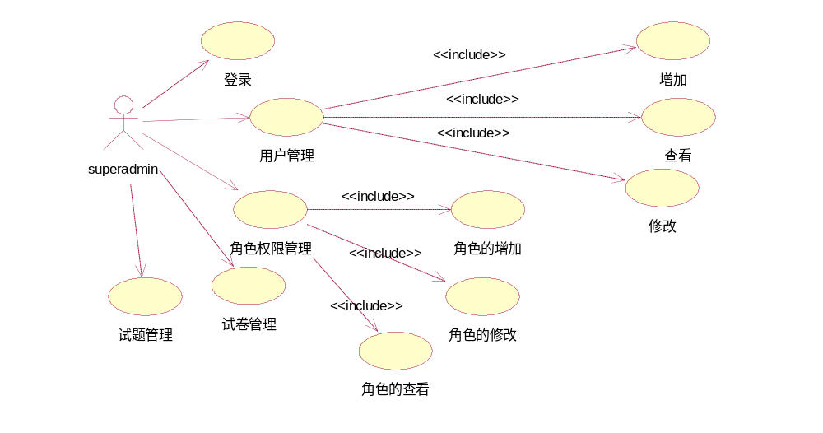
图3-1 超级管理员用例图
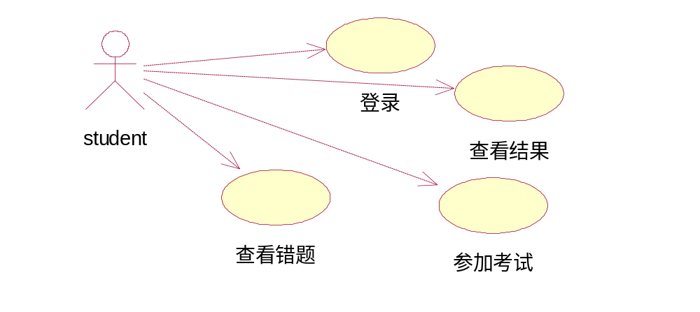
图3-2 学生用例图
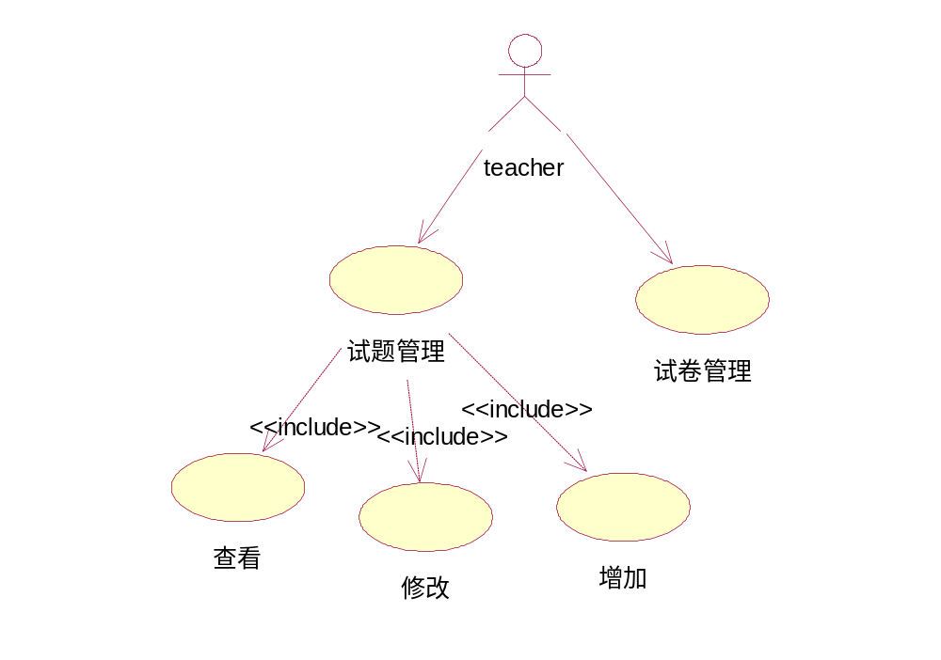
图3-3 试题管理员(老师)用例图
3.3.2 系统用例图

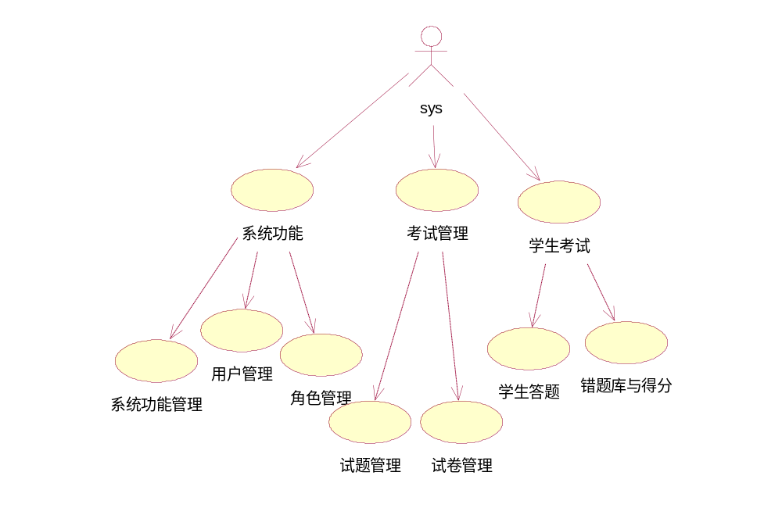
图3-4 系统用例图
第4章 系统分析与对象类建模
4.1 对象类静态结构模型
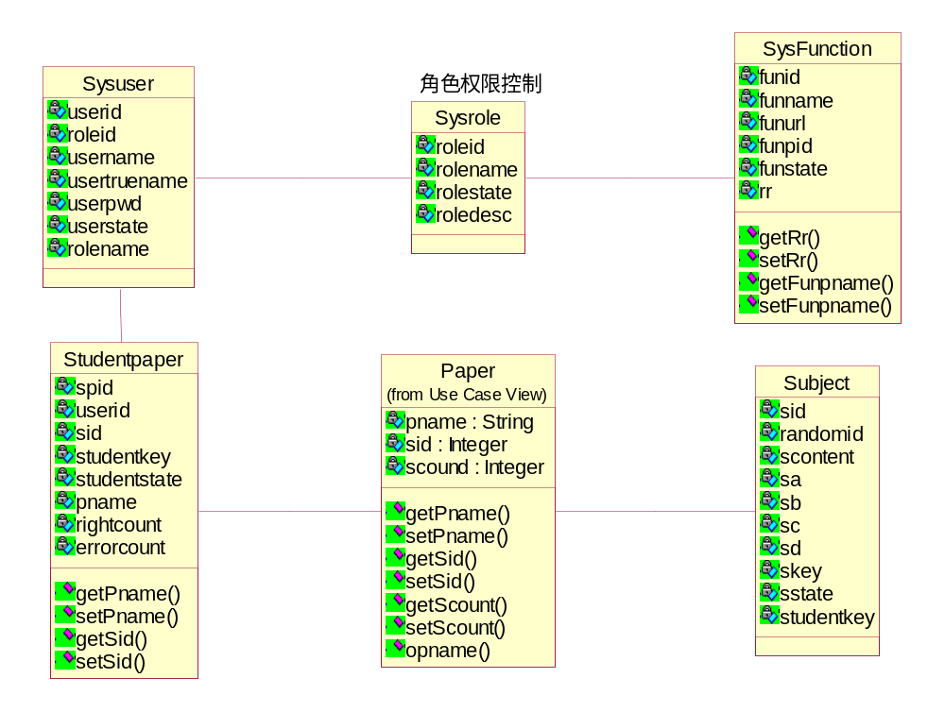
图4-1 对象类图

4.2 对象类动态结构模型
1. 时序图
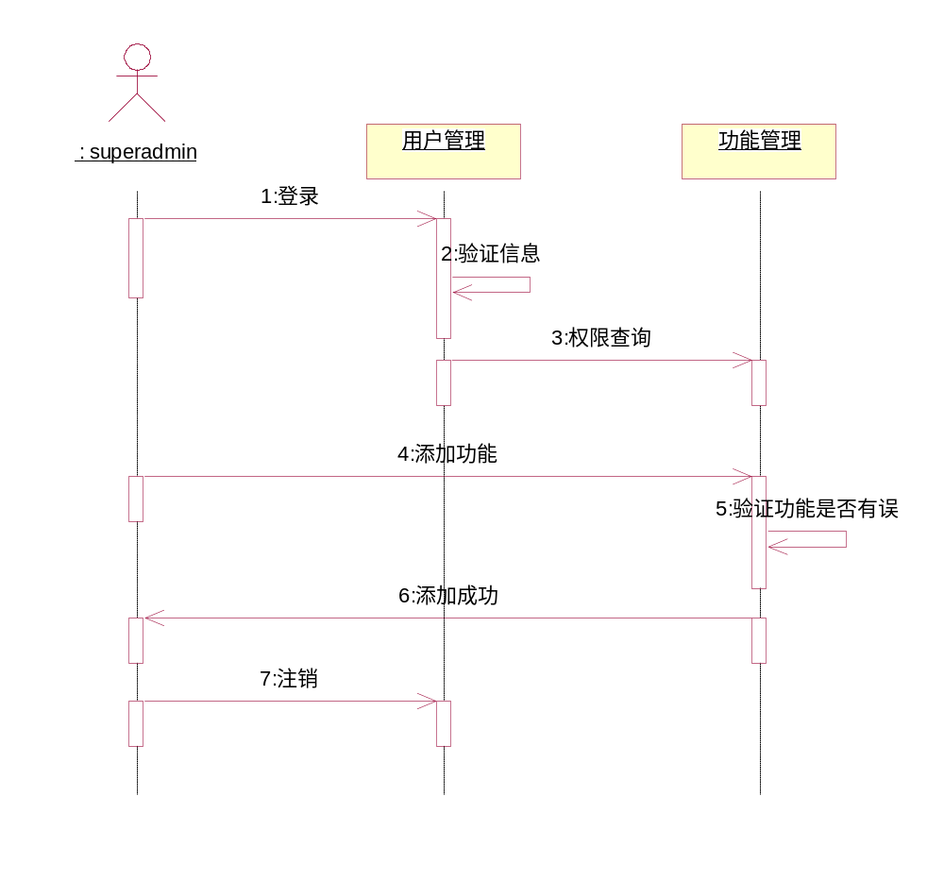
图4-2 超级管理员添加功能
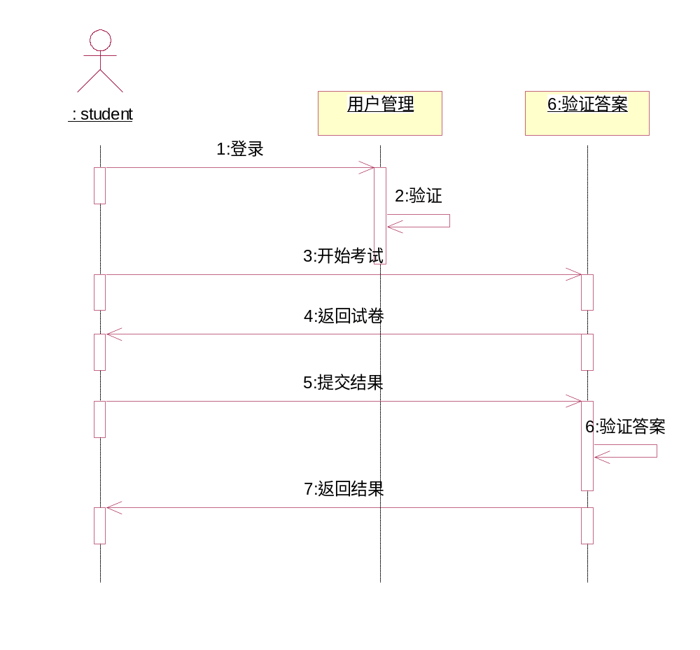
图4-3 学生参加考试
第5章 系统设计
5.1 功能结构设计
本系统所开发的网络考试系统主要分成了三个模块的主要功能，系统功能、考试功能和学生功能，每个功能都包含了几个子功能，子功能主要包括：对于系统功能方面的管理、角色的管理、用户方面的管理、对于试题管理、对于的试卷管理、学生答题、总结出错题库与得分。
5.1.1 系统功能结构图
图5-1 系统功能结构
5.1.2 系统功能详细设计
这里按照系统中角色来进行系统功能划分。用户端包括：登录功能、学生答题、答题得分以及考完试之后的错题解析。管理员端包括：登录功能、系统功能管理、用户管理、角色管理、题目管理、试卷管理。
1. 登录功能
登录功能是一个系统的重要组成部分，也是一个系统重要的门户功能，登录功能主要实现了使用者对系统的登录，在本文所设计的体系中，登录主要分成了两种身份：学生用户和管理员。两种身份登陆，能细分系统的功能模块，实现更加方便的操作和管理。
2. 系统答题
系统答题模块是本系统的一个重要功能，可以实现让用户的答题操作。系统答题功能主要是学生用户登录以后操作的，学生用户在输入正确的用户名和密码以后能开始系统答题，系统答题的题目均来自数据库。
3. 答题得分
答题得分功能实现了学生用户在答题结束以后对自己得分情况的查看，该功能就实现了登录系统的学生用户在完成自己的试卷以后，点击体提交就能看到自己的得分，因此该功能是一个展示性质的功辅助能。
4. 错题解析
错题解析功能是系统答题功能的一个辅助或者说优化的功能，只有学生用户在登录系统完成答题以后在老师允许的情况下才能进行该功能的操作，学生答题可能存在一定的错误，对错误题目的查看成为考试系统的子功能。因此本文所设计的错题解析功能，能让学生迅速发现正确或者错误题目，以及解析过程。这样方便自学和改进。学生功能结构图,如图5-2所示：

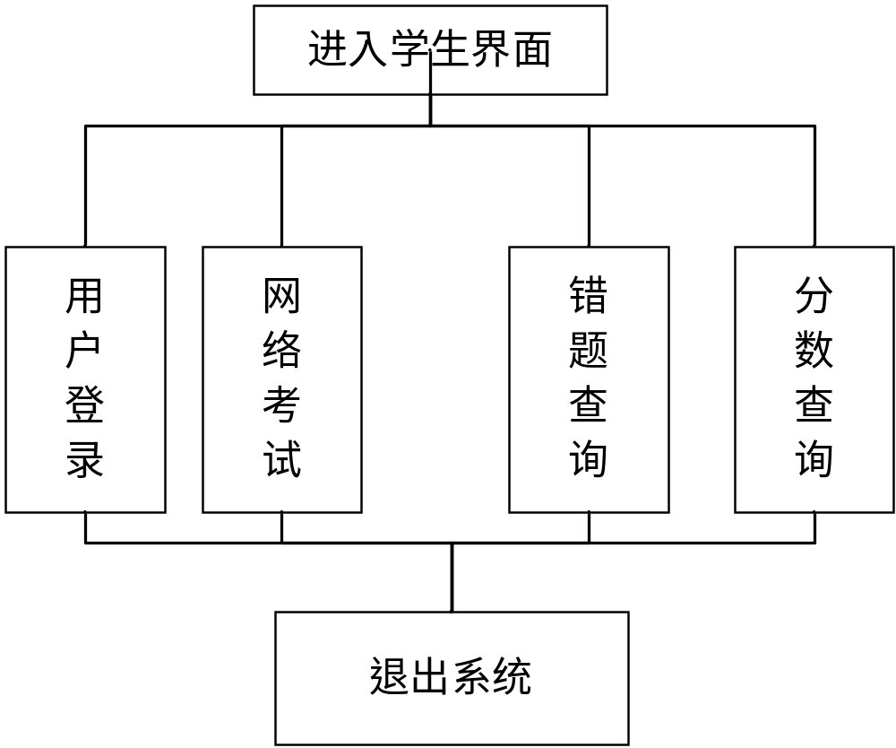

图5-2学生系统结构图
- 系统功能管理
系统功能管理主要实现了对系统的其他功能进行管理，主要包括对新功能的添加和编辑，对现有功能的添加和修改，同时能对现有的功能进行子功能的编辑和修改，修改后的功能可以在系统中被查看。
6. 用户管理
用户管理是一个系统的重要功能之一，对用户的管理可以实现对系统使用者的了解和查看，能让使用者更加方便的使用本系统，用户的种类分为多种，本文主要体现在学生用户和管理者两种用户上面，可以对用户的信息进行添加修改等。
7. 角色管理
角色管理主要是针对用户来设计的，不同的用户拥有不同的权力。换句话说就是操作的权限是不同的。学生账号只能进行答题等行为，而不能进行后台的管理员操作。管理员账号也拥有不一样的权利。这些权力体现在对账号的操作，试卷和题目的管理上，因此对权限的管理能很好的控制系统用户的行为，有利于系统更加稳定的运行。
- 题目管理
题目管理主要是针对管理员的功能，该功能面向系统中试卷所使用的题目库，在本系统中，管理员能通过对题目的添加和修改对题目进行管理，可以查看现有的题目，同时也能对新的题目进行添加，为试卷的生成提供更多题目的选择。
9. 试卷管理
试卷管理是本系统的核心功能，主要实现的是对学生用户考试答题的试卷进行管理，通过系统随机抽取的题目自动生成试卷并且能将试卷存入数据库，供学生考试时进行选择。

5.2 数据库设计
5.2.1 概念结构设计
1.
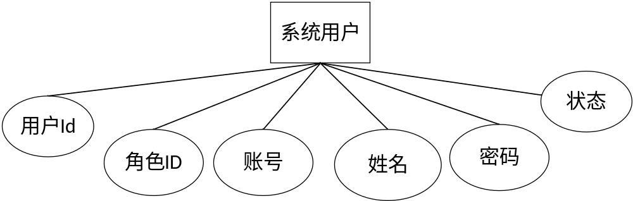
图5-3 系统用户ER图
用户id：每一个登陆的用户都有一个特有的编号；
角色id：学生、超级管理员、试题管理员，三个角色分别对应一个编号；
账号：登录时需要用到的；
密码：密码对应相应的账号；
姓名：用户的真实姓名；
状态：1为正常，0为禁用。
2.
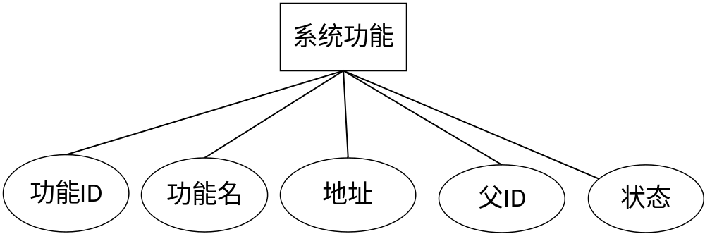
图5-4 系统功能ER图
功能id：每个功能对应的编号；
功能名：系统功能管理、角色管理、用户管理、题目管理、试卷管理
功能地址：每个功能对应一个地址，用于管理；
顶层功能id：系统功能包括系统功能管理、角色管理、用户管理，试题管理包括题目管理、试卷管理。
3.
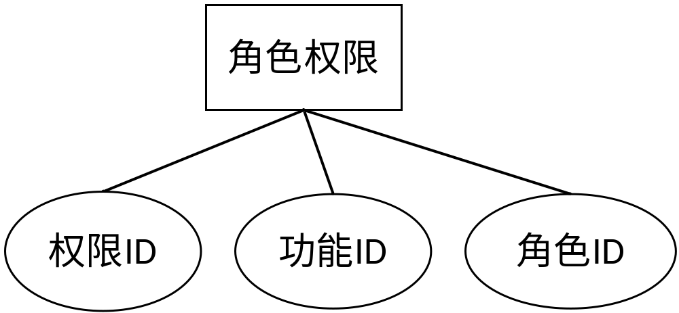
图5-5 角色权限ER图
角色权限id：每个角色所拥有的权限对应的编号；
功能id：每个功能对应的编号；

4.
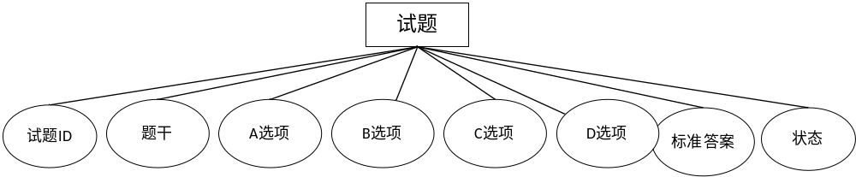
图5-6 试题ER图
5.
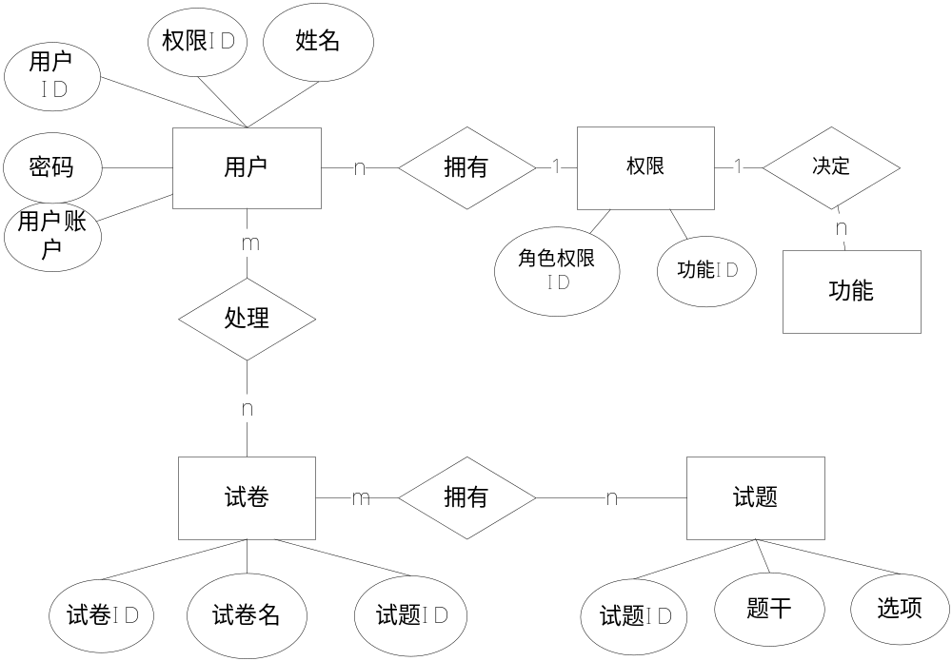
图5-7 学生试卷ER图

5.3.2 逻辑结构设计
1.用户表
表5-1用户表
字段名 | 数据类型 | 长 度 | 字段含义 | 是否主键 | 是否外键
userid | INTEGER | 11 | 用户ID | 是
roleid | INTEGER | 11 | 角色id |  | 是
username | VARCHAR | 20 | 用户账户名
userpwd | VARCHAR | 20 | 用户密码
usertruename | VARCHAR | 30 | 真实姓名
2.角色表
表5.2角色表
字段名 | 数据类型 | 长度 | 字段含义 | 是否主键
roleid | INTEGER | 11 | 角色id | 是
rolename | VARCHAR | 20 | 角色名
rolestate | INTEGER | 11 | 角色状态

3.功能表
表5.3功能表
字段名 | 数据类型 | 长度 | 字段含义 | 是否主键
funid | INTEGER | 11 | 功能ID | 是
funname | VARCHAR | 20 | 功能名
funurl | VARCHAR | 200 | 功能地址
funpid | INTEGER | 11 | 顶层功能ID
funstate | INTEGER | 11 | 功能状态

4.权限表
表5-4权限表
字段名 | 数据类型 | 长度 | 字段含义 | 是否主键 | 是否外键
rrid | INTEGER | 11 | 角色权限ID | 是
funid | INTEGER | 11 | 功能ID |  | 是
5.试题表
表5-5试题表
字段名 | 数据类型 | 长度 | 字段含义 | 是否主键
sid | INTEGER | 11 | 试题ID | 是
scontent | VARCHAR | 150 | 题干
sa | VARCHAR | 100 | A选项
sb | VARCHAR | 100 | B选项
sc | VARCHAR | 100 | C选项
sd | VARCHAR | 100 | D选项
6.试卷表
表5-6试卷表
字段名 | 数据类型 | 长度 | 字段含义 | 是否主键 | 是否外键
pid | INTEGER | 11 | 试卷ID | 是
pname | VARCHAR | 11 | 试卷名
sid | INTEGER | 11 | 试题ID |  | 是

7.学生试卷表
表5-7学生试卷表
字段名 | 数据类型 | 长度 | 字段含义 | 是否主键 | 是否外键
spid | INTEGER | 11 | 试卷ID | 是
userid | INTEGER | 11 | 用户ID |  | 是
sid | INTEGER | 11 | 角色ID |  | 是
studentkey | VARCHAR | 10 | 学生答案
studentstate | INTEGER | 11 | 试题答案

第6章 系统实施
6.1 程序设计
6.1.1 数据库交互实现
1.数据管理对代码与数据库之间的连接和交互起作用，数据库交互实现的代码为：

Connection conn = null;
try {
DbUtils.loadDriver("com.mysql.jdbc.Driver");
conn = DriverManager.getConnection(
"jdbc:mysql://localhost:3306/exam", "root", "");

} catch (SQLException e) {
e.printStackTrace();
}
return conn;

2.完成数据库的连接，进行数据的增删改查等，主要代码为：

public static Integer executeUpdate(String sql,Object ...objects){
Connection conn = getConn();
QueryRunner qr = new QueryRunner();
Integer rtn = 0;
try {
if(objects == null){
rtn = qr.update(conn, sql);
}else{
rtn = qr.update(conn, sql, objects);
}
} catch (Exception e) {
e.printStackTrace();
}finally{
try {
DbUtils.close(conn);
} catch (Exception e) {
e.printStackTrace();
}
}
return rtn;
}

public static Integer executeUpdate(String sql){
return executeUpdate(sql, null);
}

public static <T> List<T> executeQuery(String sql,Class<T> cls,Object ...objects){
Connection conn = getConn();
List<T> list = null;
try{
QueryRunner rq = new QueryRunner();
if(objects == null){
list = rq.query(conn, sql,new BeanListHandler<T>(cls));
}else{
list = rq.query(conn, sql,new BeanListHandler<T>(cls),objects);
}
}catch(Exception e){
e.printStackTrace();
}finally{
try {
DbUtils.close(conn);
} catch (SQLException e) {
e.printStackTrace();
}
}
return list;
}
6.1.2 分页查找
1.实现分页查找的代码
/**
* 带分页的查询
* @param sql SQL语句
* @param map SQL参数
* @param pc 分页控制对象，需要传递参数：当前第几页
（currentindex）
* 分页控件显示多少页：showpcount
* @return
*/
public static <T> Pager<T> execlist(String sql,PageControl pc,Class cls,String pk,Object...object){
//获取总记录数sql
String sqlcount = "select count(*) as count from ("+sql+") a";
//获取具体数据的SQL语句
Integer min = (pc.getCurrentindex()-1)*pc.getPagesize();
Integer max = pc.getPagesize();
String sqllist = "select * from ("+sql+") a where a."+pk+" limit "+min+","+max;
Connection conn = getConn();
Pager<T> pager = new Pager<T>();
try {
QueryRunner rq = new QueryRunner();
Object count = rq.query(conn, sqlcount, new
ScalarHandler<Object>("count"), object);
List<T> list = executeQuery(sqllist,cls,object);
//设置总记录数
Integer c = 0;
if(count!=null){
c=Integer.parseInt(count.toString());
}
pc.setRscount(c);
pager.setList(list);
pc = dealpage(pc);
pager.setPagectrl(pc);
DbUtils.close(conn);
} catch (Exception e) {
e.printStackTrace();
}
return pager;
}
6.2 系统测试
6.2.1 模块测试
表6-1用户管理模块功能测试用例
序号 | 测试标识 | 测试项目名称 | 测试用例输入和说明 | 预测结果 | 记录结果
1 | 用户管理模块功能点。 | 新增加的用户。 | 系统管理员点击”新增”这个按钮。 | 顺利的进入到新增用户的界面。 | 测试可以通过。
2 | 用户管理模块功能点。 | 必填项。 | 空下必填项，其他填写好并提交。 | 提示(用户名不能为空)。 | 测试中发现提示不易理解。
3 | 用户管理模块功能点。 | 全部置空。 | 令所有文本框为空。 | 提示(用户名不能为空)。 | 测试中发现提示不易理解。
4 | 用户管理模块功能点。 | 提交新增用户信息。 | 在新增用户界面输入有效数据并点击提交按钮。 | 添加成功后跳转到用户列表界面。 | 测试通过。

表6.5角色管理模块功能测试用例
序号 | 测试标识 | 测试项目名称 | 测试用例输入和说明 | 预测结果 | 记录结果
1 | 角色管理模块功能点。 | 新增角色。 | 系统管理员单击”新增”按钮。 | 成功进入到新增角色界面。 | 测试通过。
2 | 角色管理模块功能点。 | 必填项。 | 空下必填项，其他填写好并提交。 | 提示(角色名不能为空)。 | 测试中发现提示不易理解。
3 | 角色管理模块功能点。 | 全部置空。 | 令所有文本框为空。 | 提示(角色名不能为空)。 | 测试中发现提示不易理解。
4 | 角色管理模块功能点。 | 提交新增角色信息。 | 在新增角色界面输入有效数据并点击提交按钮。 | 添加成功后跳转到角色列表界面。 | 测试通过。

表6.6系统功能管理模块功能测试用例
序号 | 测试标识 | 测试项目名称 | 测试用例输入和说明 | 预测结果 | 记录结果
1 | 系统功能管理模块功能点。 | 新增系统功能。 | 系统管理员单击”新增”按钮。 | 成功进入到新增系统功能界面。 | 测试通过。
2 | 系统功能管理模块功能点。 | 必填项。 | 空下必填项，其他填写好并提交。 | 提示(系统功能名,子功能URL不能是空的)。 | 测试中发现提示不易理解。
3 | 系统功能管理模块功能点。 | 全部置空。 | 令所有文本框为空。 | 提示(系统功能名不能为空)。 | 测试中发现提示不易理解。
4 | 系统功能管理模块功能点。 | 提交新增系统功能信息。 | 在新增系统功能界面输入有效数据然后同时点击提交按钮。 | 添加成功后跳转到系统功能列表界面。 | 测试通过。

表6.7题目管理模块功功能测试用例
序号 | 测试标识 | 测试项目名称 | 测试用例输入和说明 | 预测结果 | 记录结果
1 | 题目管理模块功能点。 | 新增题目。 | 系统管理员单击”新增”按钮。 | 成功进入到新增题目界面。 | 测试通过。
2 | 题目管理模块功能点。 | 必填项。 | 空下必填项，其他填写好并提交。 | 提示(题干，选项，标准答案不能为空)。 | 测试中发现提示不易理解。
3 | 题目管理模块功能点。 | 全部置空。 | 令所有文本框为空。 | 提示(题干，选项，标准答案不能为空)。 | 测试中发现提示不易理解。
4 | 题目管理模块功能点。 | 提交新增题目信息。 | 在新增题目界面输入有效数据并点击提交按钮。 | 添加成功后跳转到题目列表界面。 | 测试通过。

表6.8试卷管理模块功能测试用例
序号 | 测试标识 | 测试项目名称 | 测试用例输入和说明 | 预测结果 | 记录结果
1 | 试卷管理模块功能点。 | 搜索查询试卷。 | 系统管理员在查询框内输入试卷名并点击查询。 | 成功搜索出来试卷记录。 | 测试通过。
2 | 试卷管理模块功能点。 | 查看试卷详情。 | 系统管理员点击查看试题。 | 成功跳转到试卷详情页面。 | 测试通过。
3 | 试卷管理模块功能点。 | 随机组合试卷。 | 系统管理员点击新增。 | 成功跳转到组合试卷页面必填试题数量(试题量高于题库里量按照题库最高数量取出)。 | 测试通过。

6.2.2 管理界面
1.学生使用
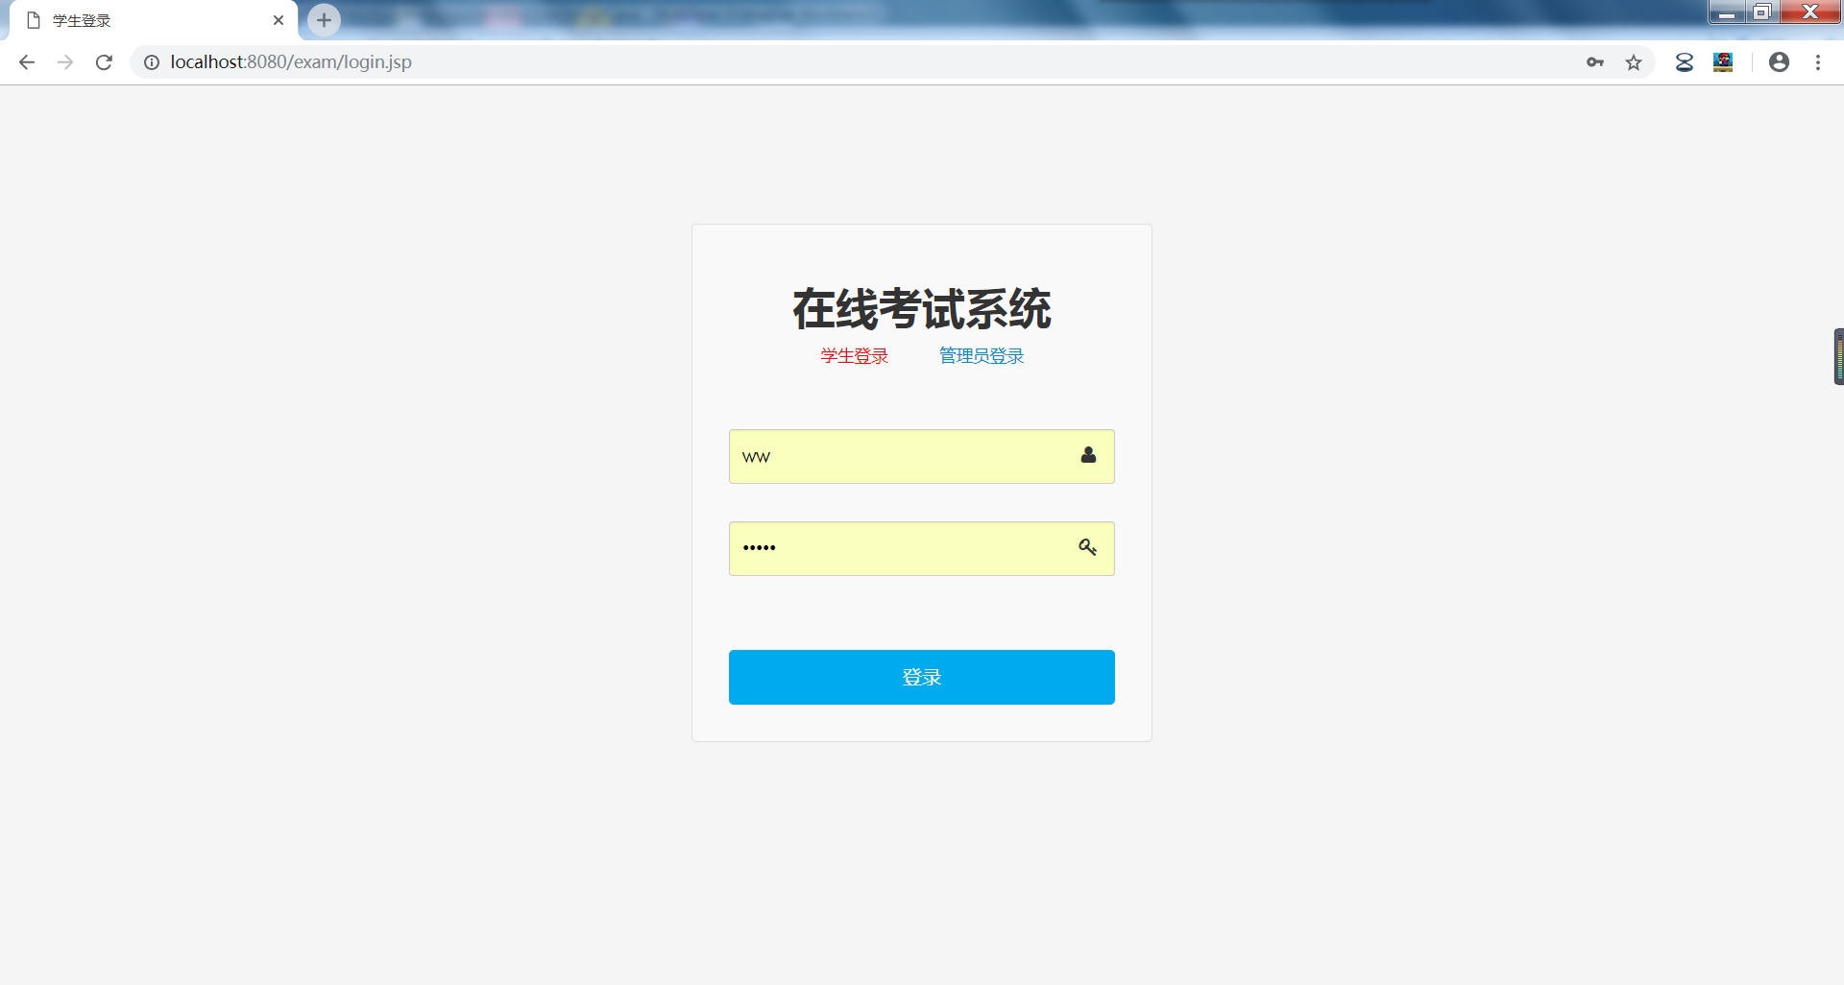
图6-1 学生登录页
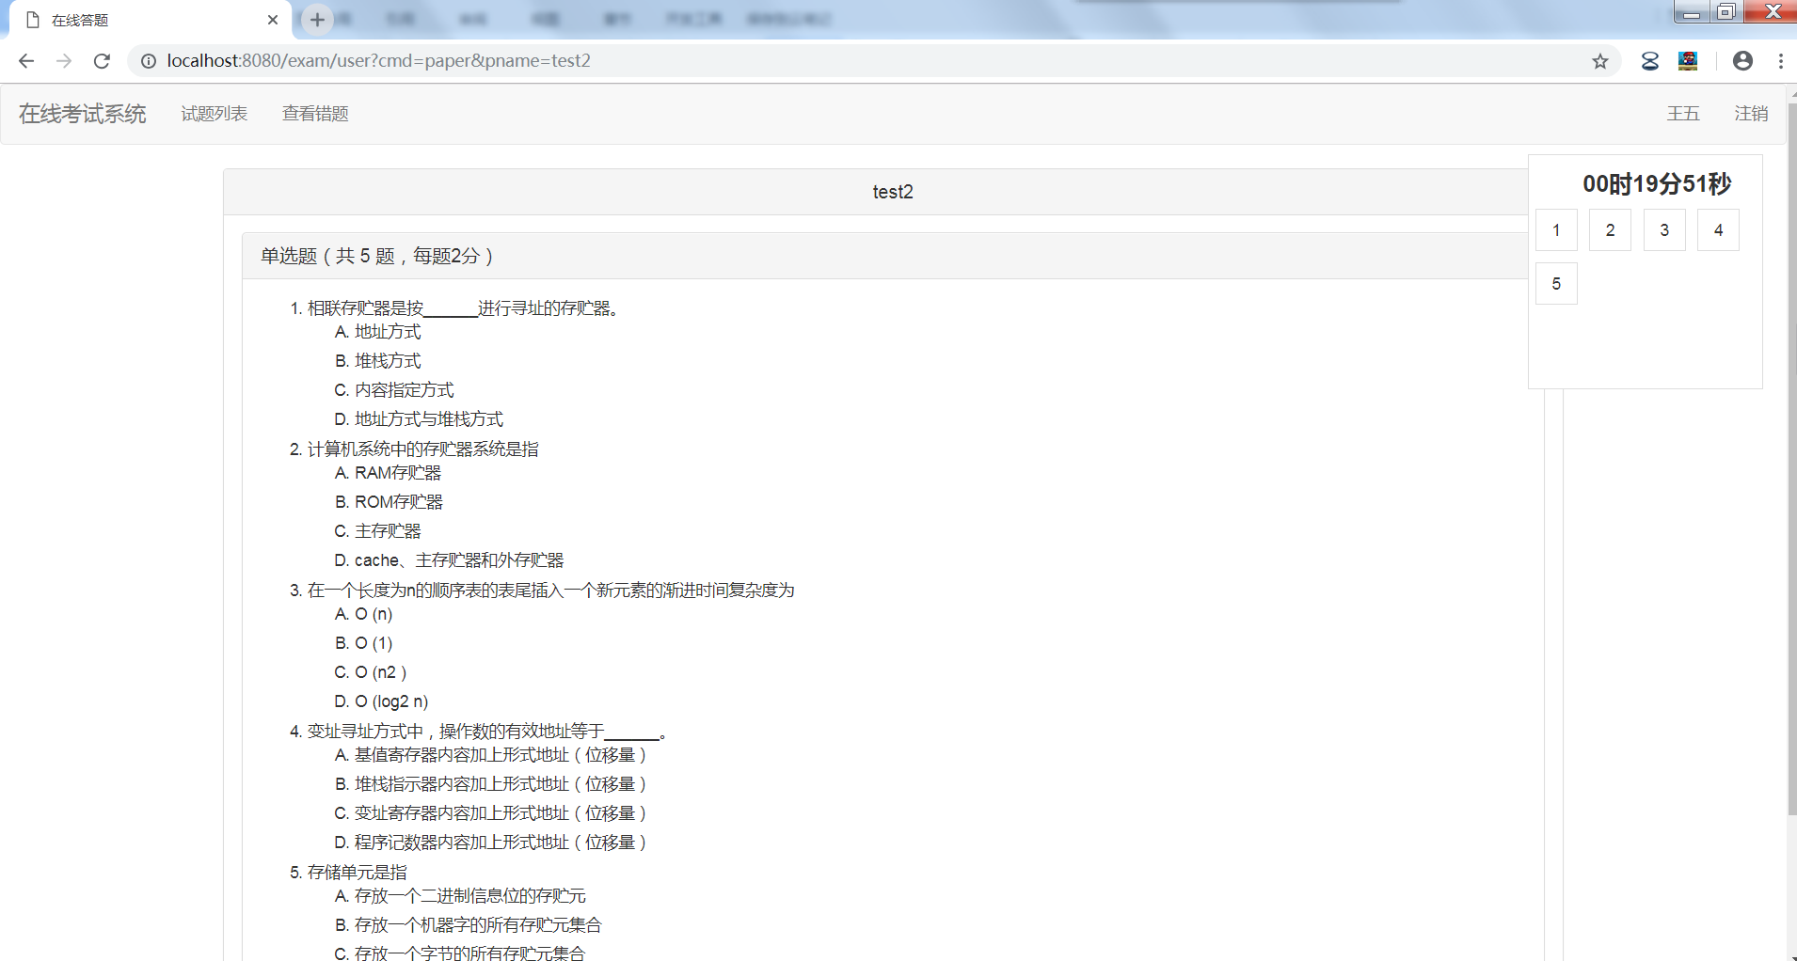
图6-2 答题页

2.管理员使用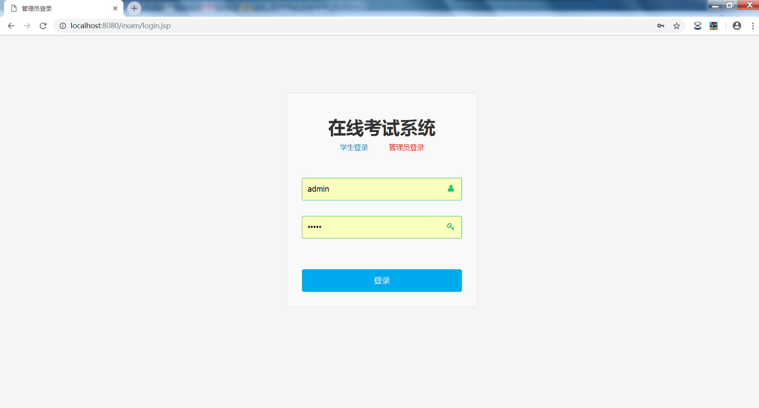
图6-3 管理员登录页

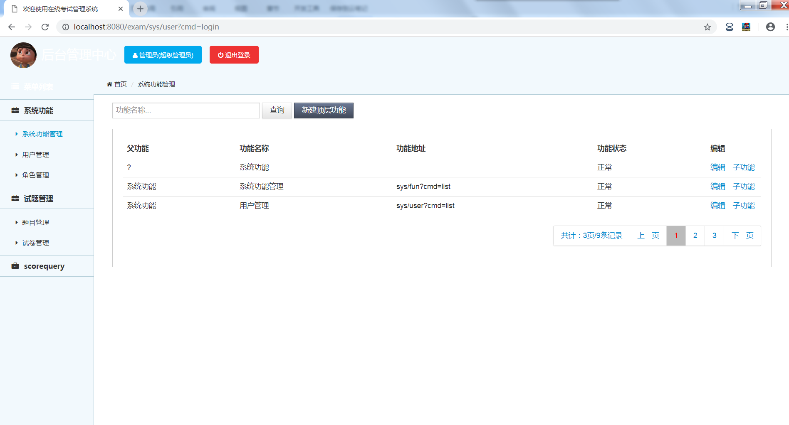
图6-4 后台管理页面

- 角色权限控制
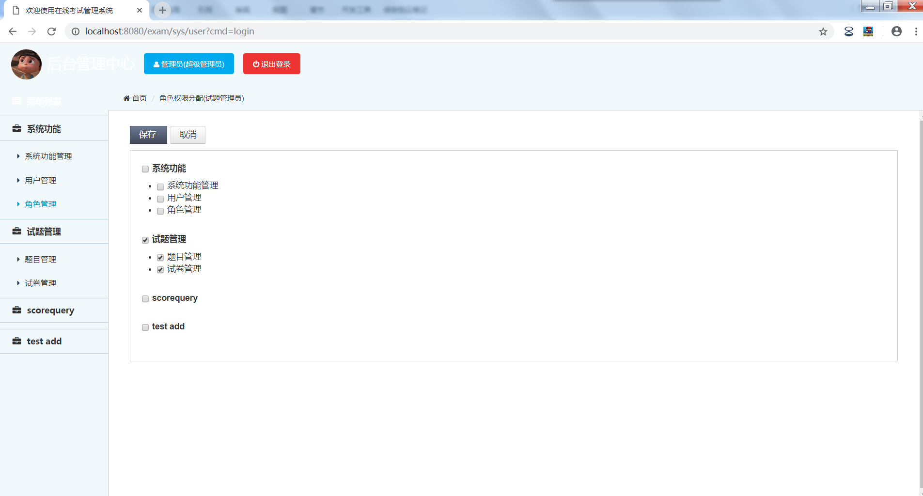
图6-5 角色权限控制
3.教师使用权限管理

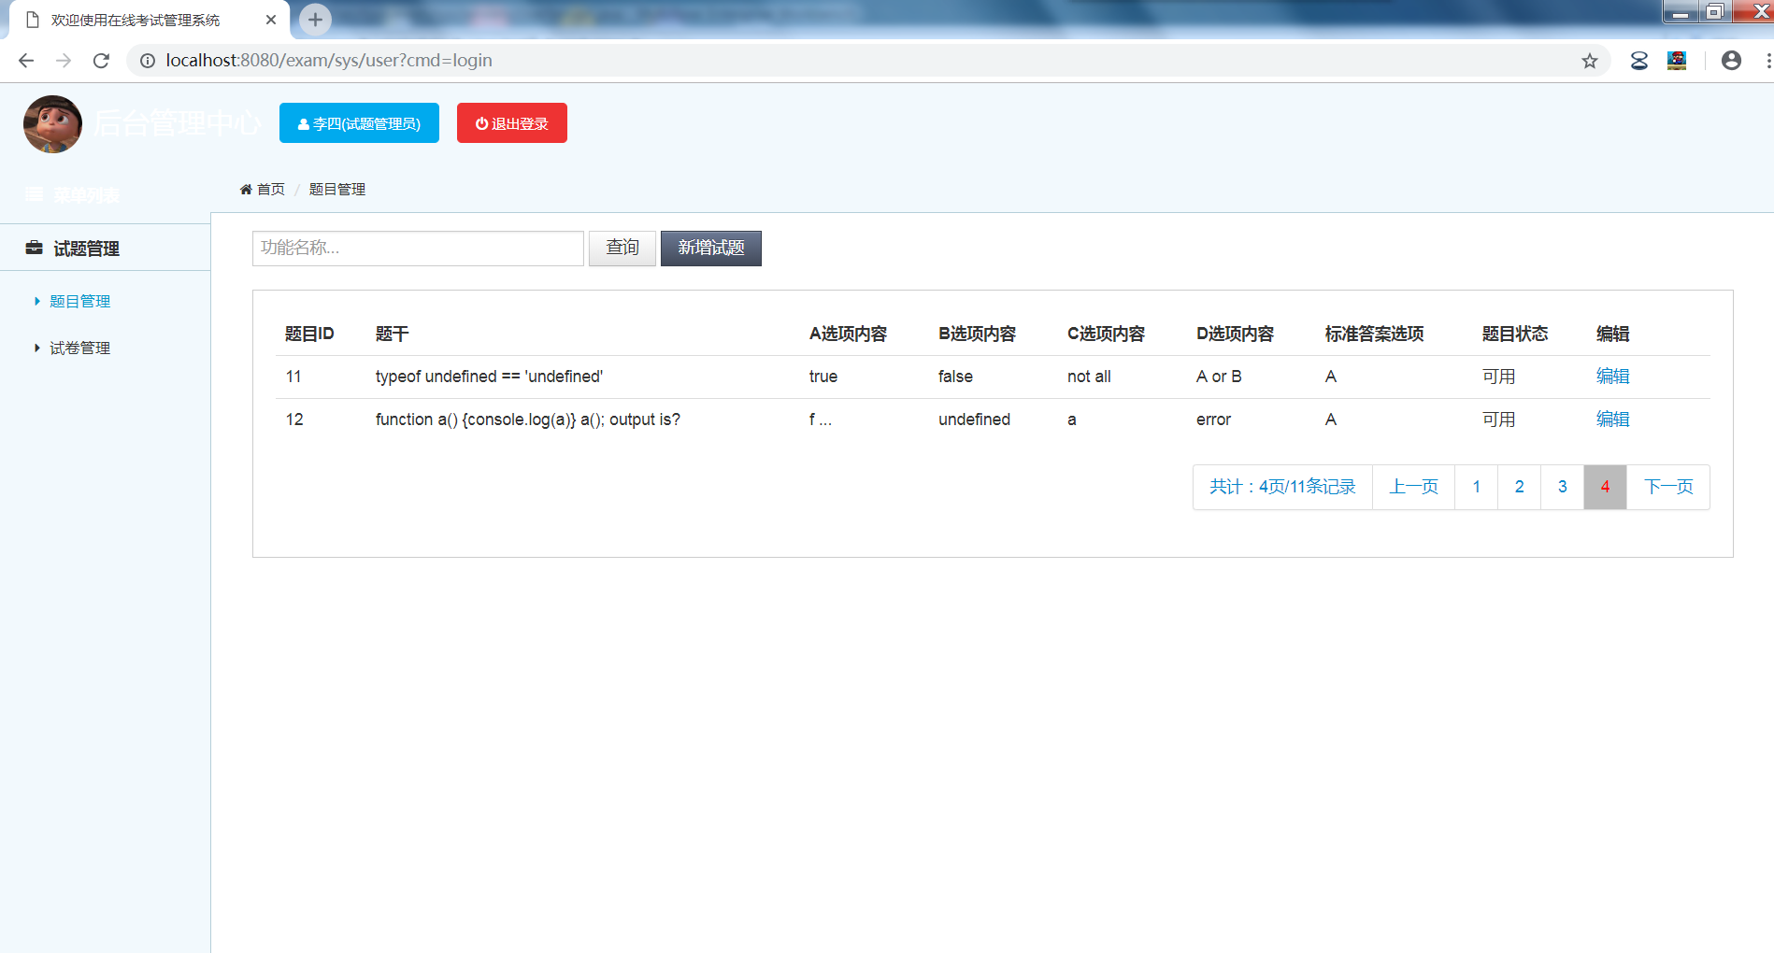
图6-6 后台管理(教师使用)

参考文献
[1] 薛承梦，张宁.管理信息系统[M].科学出版社，2015
[2] 郝晓玲.信息系统开发方法[M].清华大学出版社,2012
[3] 高俊山，刘志成，陈志成.几种决策过程理论的比较分析[J].北京科技大学学报，1996（18）:45-50
[4] 谢希仁.计算机网络(第六版)[M].电子工业出版社，2013
[5] 赵合计，石冰.面向对象软件系统开发中的软件重用[J].计算机应用研究，1996(5)：78-86
[6]郭琳. Java Web中错误异常的处理方法分析[J]. 电子技术与软件工程，2015.
[7] 张洁才，Java web应用开发教程，科学出版社，2005.
[8] 朱少民. 软件测试方法和技术[D]. 北京：清华大学出版社，2010.
[9] 康牧，JSP动态网站开发实用教程，清华大学出版社，2009.
[10] 王添财. 基于Java EE的在线考试系统的设计与实现[D]. 广东：华南理工大学，2014.
[11] 何玉洁．数据库原理与应用教程．机械工业出版社．2003:23-78
[12] Renuka Kumar. Detection of Obfuscation in Java Malware[J]. 爱思唯尔期刊，2016.
[13] Sepideh Naghdi. Preventing database schema extraction by error message handing[J]. 爱思唯尔期刊， 2015.
[14] John J.Patrick(美)著.SQL基础(第二版).清华大学出版社.2004.
[15] David flanagan(美)著.《Java技术手册》(《Java in a Nutshell》) 东南大学出版社.2006.

课程设计总结
整个课程设计，从需求到最终的实现，主要部分是 UML建模，数据库设计，后期的代码实现。从认识国内外网络考试系统的发展情况，到深入思考该系统的工作流程。按照该考试系统的工作流程设计该系统的总体结构，绘制结构图。设计系统的功能模块，系统维护模块，前端交互等。
在设计的过程中，关于数据库的设计方面遇到了困难，通过查找资料，向老师询问解决了这个问题。在使用Myeclipse, Mysql 时遇到了小问题，通过他人的博客，结合实际情况，解决了该问题。
老师在课程设计的整个过程中，耐心解决提出的问题，同时引导出正确的解题思路，也提供了很多资料，没有老师的指导，我个人是无法独立完成这项工作的。
本系统只是实现了类似系统的简单功能，出题，考试等，使用的范围小，在一定的经验、知识积累后，希望能完善当前系统。同时，系统的维护、安全方面有欠缺，没建立良好的机制。因此，接下来需要继续学习 J2EE的相关内容，同时学习信息网络安全的相关知识，学习他人的经验教训。

